三年级数学（下）期末复习计划

本期复习重点：在复习本册七个单元并用双流卷过关的基础上，有计划对前面5册的学习内容进行梳理、整合，参照教材总复习的建议，特作如下安排（解决问题贯穿每个版块，可以用以前的练习题、图，赠送资料上的习题、图）：

|  |  |  |  |
| --- | --- | --- | --- |
|  | 复习内容 | 命题 | 课时  建议 |
| 一、数的认识 | （自然数、小数、分数）的意义、组成、读法、写法、大小比较。 | 李春丽 | 2 |
| 二、数的运算 | 万以内数的加、减；一位、两位小数的加减；乘数是两、  三位数的乘法；多位数除以一位数的除法；同分母分数加减法；解决生活中的简单实际问题。 | 任红 | 4 |
| 三、常见的量 | 长度单位、面积单位、质量单位、时间单位（年月日时分秒，认时间，算经过时间）、人民币单位。 | 施碧华 | 2 |
| 四、图形的认识 | 正方体、长方体、圆柱、球；长方形、正方形、三角形、  平行四边行；锐角、直角、钝角；从不同角度看物体  图形的测量：长方形、正方形的面积与周长  图形的运动：平移与旋转  图形与位置：上、下、左、右；四面八方。 | 冉小江 | 3 |
| 五、统计、数学好玩 | 调查与记录、整理与分析  数学好玩（周期问题、搭配、推理、租车……） | 殷雪林 | 3 |

命题要求：1、全面、涵盖小学低段三年的内容。

2、难易适中，以教材为准，不过分拔高要求。

三年级数学组

2017-6-4

附：复习题

数的认识综合复习

一．填空题．

1.读写出下面各数．

40.50（ ）6009（ ）

7.98读作（ ），十二点零二写作（ ）。

二千零六写作（ ）八分之三元写作（ ）元

1个千、2个百、3个十和4个一是（ ）六个一、八个千是（ ）



读作（），它里面有（）个 。



5个 是（），是（）个。

10个一百是（），10个一千是（）．一千里面有（）个十．

8008这个数从右边起第一位上的8表示8个（），第四位上的8表示8个（）．

2．在（）里填上合适的数．

5431＝5000＋400＋30＋1

2048＝（）＋（）＋（）

8009＝（）＋（）

3070＝（）＋（）

3．找出下面数的排列规律，在空格里填上合适的数．

1，3，6，（），（）

1，3，7，15，（），（）

9.37，8.46，7.55，( ),( )



, , ,( ),( )

4．用5,8,0三个数字，可以排出（）个不同的三位数，把它们写出来是：__________________．其中最大的数是_______，最小的数是______;

5.用5、0、3、9组成一个最大的四位数是（），最小的四位数是（）．

6、把一个西瓜平均分成5份，其中的一份是这个西瓜的（）。

7.把21个苹果平均分成3份，每份是这个苹果的（）。

8、一个分数的分子是9，分母是15，这个分数是（）。

9、一瓶可乐，喝了它的，还剩下（）。



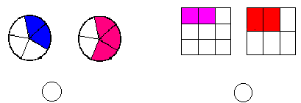10、用分数表示下面各图中的阴影部分,并比较它们的大小。

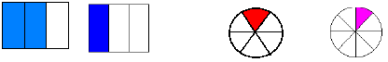



（ ） （ ） （ ） （ ） （ ） （ ） （ ） （ ）



11、把，，按从大到小的顺序排列是（）﹥（）﹥（）

12.比较大小

0.4 0.04 2kg 2000g 2 1.32 400平方分米 40平方米

7米69分米 3吨 30000g 1.09元 1元9角 8分米2 80厘米2

13、按从大到小。

0.50元、0.65元、0.80元、3.50元

（）元>（）元>（）元>（）元

14.根据图形计算:

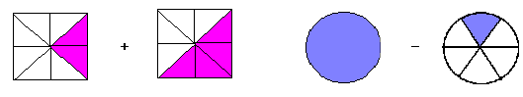

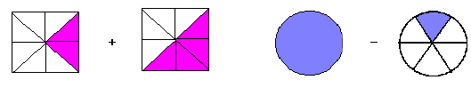

＋

－

15.是（ ）个（ ） 是（ ）个（ ） 8个是（ ）

16.1－可以看作是（ ）个（ ）减去（ ）个，等于（ ）个（ ）就是。

17、数一数，填一填。

（1）

三角形有（ ）个，占总数的（ ），有（ ）个 1

（ ）。

圆形有（ ）个，占总数的（ ），有（ ）个 1

（ ）。

正方形有（ ）个，占总数的（ ），有（ ）个 $\frac{1}{（）}$

（2） 12是6的（ ）倍，6是12的 （ ）。

12是2的（ ）倍，2是12的（ ）。（填几分之几）

18、在（ ）内填上一个适当的分数。



＞（ ） ＞（ ） （ ）＞ （ ）﹤

19.1=（）=（）=（）=（）（填几分之几）

20.⑴8角是（）元（分数），写成小数是（）元。

⑵1米2分米写成小数是（），3元分写成小数是（）。

⑶用4、0、3和8这几个数字写出一个大于7而小数部分是两位的小数（）。

21.两个数相乘，一个因数缩小10倍，另一个因数扩大20倍，它们的积是原来的（）倍。

二、判断题



1.一个圆分成4份,每一份是它的 . ( )

2.任何分数都比1小。 （ ）

3.有一张纸，剪去它的，还剩下这张纸的。 （ ）

4.把一条线段平均分成7根,其中的4根是它的七分之四. （ ）

5.有两个杯子，各装了的水，将它们倒在一起刚好是一杯水。 （ ）

6.最大的三位数比最小的四位数小10. （）

7.小数的位数越多，小数就越大。( )

8.甲数是6.7，比乙数多1.62，乙数是8.32。( )

9.0.56-0.056=0( )

10.两位数乘两位数的积可能是四位数。 （ ）



11.四个同学共同用了一张彩色纸，每人用了这张纸的 。 （ ）

12、学校栽的树木平均高度是3.7米，因此每棵树木至少都有3米。 （ ）

13、小数都比整数小。 （ ）

14.小于0．4，大于0．2的只有0．3这个小数。( )

三、操作题

1.根据分数涂颜色。



2.用分数表示下面各图形中的阴影部分（自己涂色）。

（） （） （） （）

四、解决问题

1.用2个0，2个4组成符合要求的数：

（1）一个0都不读：

（2）只读一个0：

（3）读出2个0：

2．在（）里填上“＋”、“－”、“×”或“÷”．

45（）5＝3（）36（）7＝20（）2

27（）9＝87（）2448（）6＝27（）19

3.有一个五位数，最低位数字是6，最高位是3，个位上的数字是十位上数字的2倍，前三位和后三位的和都是14，这个五位是多少？

4.写出个位上是0的所有两位数和个位上是5的所有两位数．



5.卫生大扫除，明明负责擦玻璃，他已经擦了，他还要擦几分之几才能全部擦完？

6．学校新到一批书，一年级分到全部的，四年级分到全部的，两个年级一共分到所有书的几分之几？还剩下几分之几？



7.妈妈把一块长1米的布分成三块。第一块长米，第二块长米，剩下的那块长多少米？



8.有两杯同样多的果汁，方方和贝贝一人喝一杯。他们谁喝得多？谁剩得多？

我喝了一杯的



我喝了一杯的



方方 贝贝

9.“84”消毒液厂第一季度生产情况如下表



（1）这个厂一月份生产消毒液多少吨？

（2）你还能提出什么问题？

10.一桶油，连桶共重138．4千克，用去一半后，剩下的油连桶重75．5千克，油重多少千克？桶重多少千克?

**三年级下册期末复习题（数的运算）**

一、口算。

84÷4＝600－50＝500×3＝ 0×930＝

27×30＝ 34÷2＝ 420÷3＝ 910÷3＝

320－180＝30×40= 40＋580＝ 560÷4=

72÷4＝ 8000÷2＝102＋20＝ 4000÷50＝

4＋0.6= 7.3－2.9= 10－1.7= 8.2-5=

6.5+4.7= 1.2-0.3= 4.6+2.4= 3.8+6.6

＋ =1- =＋= =

二、笔算。（乘法不用验算，除法要验算）

154×6＝ 25×38＝774÷9＝824÷8＝

508÷2＝19×47＝900÷5＝ 504÷5＝

23×34＝392÷4＝360×5＝ 282÷6＝

三、估算。

890÷9≈ 459÷50≈ 417÷60≈351÷5≈

65×11≈ 76×11≈ 27×19≈ 45×19≈

四、脱式计算。

439＋46×7 248÷4×18 67×（96÷6）948－13×52

25×17－120 （450－175）÷5 268+29×65 574÷(125-118)

315－345÷3 17×36÷3 560-12×24 375÷5×24

五、看图列式计算

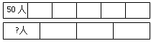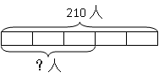

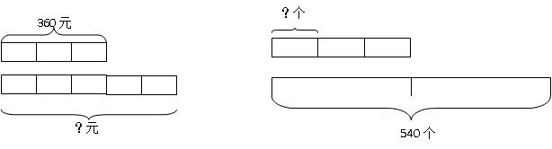

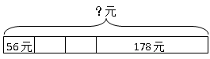

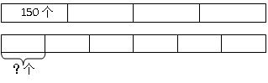

56元

178元

？元

**解决问题练习题**

1、张老师和王老师在甲、乙两家商店店买了一些同样的饮料，张在甲商店买了8箱饮料用去440元，王老师在乙商店买了7瓶用去350元，哪家商店更便宜？

2、学校开展爱心捐助活动，3（1）班捐了426本书，3（2）班捐了387本书，他们要把这些书捐给希望小学三年级的6个班，平均每个班分得多少本书？

3、粮站仓库有6吨大米，上午运出2500千克，下午4次运完，平均每次运多少千克？

4、班级进行打字比赛，甲同学3分钟打309个字，乙同学2分钟打212个字，谁打的快？

5、奇思今年8岁，爷爷今年64岁，今年爷爷的年龄是奇思的几倍？去年呢？

6、妙想去游泳，她在泳道内游了2个来回，共游了100米，这个游泳池的泳道有多长？

7、学校游泳池的泳道长30米，体育老师游了3个来回，他一共游了多少米？

8、淘气和笑笑录入同样的一份文件，淘气每分钟录入96个字，共用时12分钟，笑笑8分钟就录完这份文件，笑笑每分钟录入多少字？

9、王师傅3天加工288个零件，照这样的速度，他4天加工多少零件？

10、一本故事书有195页，淘气看了19页，剩下的8天看完，每天看多少页？

11、翰林上岛总共有8栋，每一栋有3个单元，总共有2520户，每个单元有多少户？

12、有100个座位的话剧演艺厅举行话剧表演，每张票25元。

（1）已售出56张，收入多少元?

(2)余下的票按每张14元出售，最多还可以收入多少元？

13、棠外附小一年级今年植树节共植树36棵，五年级植的树（），一年级和五年级共植树多少棵？

①是四年级的6倍②有396棵③是一年级的11倍

（1）一步解答的问题（）（2）两步解答的问题（）

14、文具店进回36支钢笔，每支进价18元，然后以25元的价格出售。老板能赚多少元？

15、淘气看一本书，每天看16页，第12天应从哪一页看起？

16、一辆汽车早上从甲地到乙地，每小时行90千米，6小时到达。下午原路返回只用了5小时，返回时每小时行多少千米？

17、张老师带着42个同学去看电影，600够吗？如果不够，还差多少元？

成人票 25元

儿童票 15元

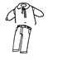18、进价：每套67元，售价：每套86元，数量：20套。这批童装的利润（赚了）有多少元?

19、二年级植树52棵，三年级植树的棵树比二年级的3倍少5棵。二、三年级一共植树多少棵？

20、国庆假期小强一家要从天津到石家庄旅游。左下图是沈阳到石家庄沿线各大站的火车里程表。

|  |  |
| --- | --- |
|  | 里程/千米 |
| 沈阳- -天津 | 704 |
| 沈阳-- 北京 | 822 |
| 沈阳-石家庄 | 1169 |

北京

天津

石家庄

（1）你知道从天津到石家庄有多少千米吗？

（2）列车从沈阳站开出，已行驶了900千米，在图上用 标出列车的位置。

21、小红家的电表读数如下：（单位：千瓦时）（8分）

|  |  |  |  |  |  |  |
| --- | --- | --- | --- | --- | --- | --- |
| 12月底 | 1月底 | 2月底 | 3月底 | 4月底 | 5月底 | 6月底 |
| 15 | 243 | 332 | 390 | 464 | 57 | 604 |

1. 分别算出小红家1、2、3、4、5、6各月份的用电数量。
2. 小红家上半年的总用电量是多少？
3. 请你再提出一个数学问题，并解答。

**三、图形的认识**

一、认一认，连一连

1、

长方体

正方体

圆柱

球

2、

长方形

正方形

圆形

三角形

平行四边形

3、

直角

锐角

钝角

二、下面各图分别是谁看到的?

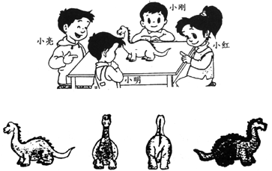

（ ）（ ）（ ）（ ）

三、猜一猜

信封里装了一张彩色纸，你能根据下面的信息猜出这张纸的形状吗？

1、有4条边。 2、有四个角，有两个锐角，两个钝角。 3、有两条边的长是8cm，两条边是5cm.

这张纸一定是（ ）。

**图形的运动、图形与位置**

**一.仔细观察，辨别方向。**

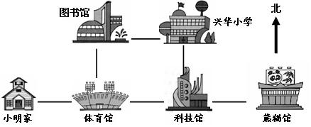

**1. 体育馆在图书馆的面，在小明家的面。在兴华小学的面。**

**2. 熊猫馆在科技馆的面，兴华小学在科技馆的面。**

**3. 小明每天放学，先向走到图书馆，再向走到体育馆，再向（）走就到家了。**

二、画一画，使它们成为一幅对称图形。

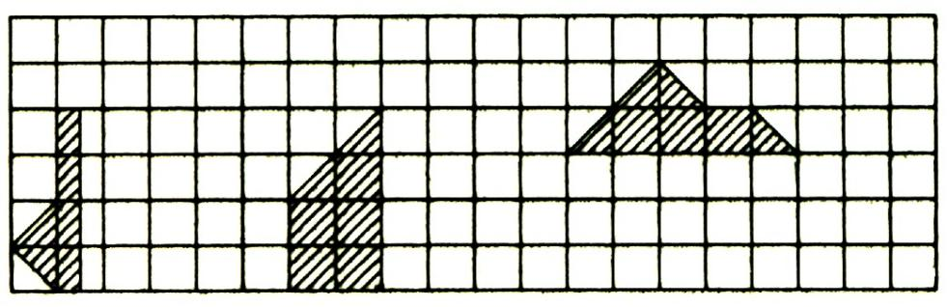

三、移一移，说一说。

（1）向（ ）平移了（ ）格。

（2）向（ ）平移了（ ）格。

（3）向（ ）平移了（ ）格。

四、电风扇的转动是（）现象。汽车车身的前进是（）现象

五、下面哪些图形是对称图形？是的在括号里画“√”，并画一条对称轴。不是的画“×”。

六、说一说，填一填。

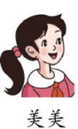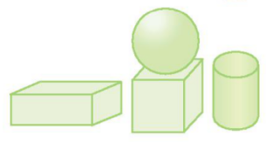长方体在正方体的（ ）面，圆柱在正方体的（ ）面，球在正方体的（ ）面，正方体在球的（ ）面.美美在正方体的（ ）面，正方体在美美的（ ）面。

**图形与测量**

一、填一填

1、1千米=（ ）米 1米=（ ）分米 1分米=（ ）厘米 1厘米=（ ）毫米

常用的、相邻的两个长度单位之间的进率是（ ）。测量北京到成都之间的距离用（ ）作单位比较合适，测量操场的跑道长度用（ ）作单位比较合适，测量数学书的长度用（ ）作单位比较合适。

2、1m2=( )dm2 1dm2=( )cm2,常用的、相邻的两个面积单位之间的进率是（ ）。测量课桌面的面积用（ ）作单位。测量教室面积用（ ）作单位。测量数学书封面的面积用（ ）作单位。

边长为（ ）的正方形，它的面积是1平方厘米。

边长为1分米的正方形，它的面积是（ ）。

边长为（ ）的正方形，它的面积是1平方米。

二、在（）里填上合适的单位。

1.一棵大树高约10 （ ） 2.一张一元纸币的面积大约是50（）

3.一支粉笔大约长7（ ） 4.从成都到北京大约1700（ ）

5.一张毛巾的宽是3（ ） 6.数学书封面的面积大约是400（ ）

7.一间卧室的面积约是22（ ） 8.一张毛巾的面积约是8（ ）

三、求下列图形的周长和面积.

12dm

15cm

7cm

四、解决问题

1、两个如下图的长方形拼成一个新的长方形，有几种拼法，拼出的长方形的周长和面积分别是多少？请你画一画，算一算。

9cm

拼法一： 拼法二：

18cm

周长： 周长：

面积： 面积：

2、一张长方形彩纸，长是36分米，宽是15分米，最多能剪边长为4分米的正方形卡片多少张？画一画，想一想。

,

3、下图是用一根铁丝围成的长方形，将这铁丝围成一个最大的正方形，这个正方形的面积是多少？

20dm

10dm

4、 有一块长方形菜地，它较长的一条边靠着墙，长２０米，用篱笆将这个菜地围起来要40米。这个菜地的面积是多少？如果每平方米可以收9棵白菜，这块菜地共可以收多少白菜？

20米

5、多媒体教室长是12米，宽是8米，工人师傅要贴地砖，有两种砖可以选择，大方砖边长4分米，每块16元，小方砖边长2分米，每块6元，选择哪种地砖更划算一些？需要多少块这样的方砖？

6、一台压路机每分钟行驶80米，压路机压路的宽度是6米，压路机5分钟能压多大面积的路面？合多少平方分米？

**四、常见的量**

一、填空：

1、在括号里填上合适的单位名称。

⑴一张试卷的大小约为800（）。

⑵一个苹果大约重200（），一座桥限重20（）。

⑶操场占地约5000（），操场跑道一圈长约为400（），淘气跑一圈用了55（）。

(4) 一个鸡蛋重约55（），数学书的封面大约是5（），北京到西安的铁路长约1200（），教室的面积是56（）。

(5) 2个鸡蛋的质量约100（）；淘气跑100米用了12（）；铅笔长15（）；课桌面的面积约是24（）。

（6）我们一节课的时间为40分钟，8：40开始上第二节课，（）下课。

一个指甲盖的面积约1（）一个橡皮擦的表面约3（）

教室一块地砖的面积约1（）大约可以站（）人

小操场一圈约200（）跑一圈大约需要50（）

小明的体重约40（）一个鸡蛋约60（）

2、一个正方形的边长扩大到原来的3倍，那么它的周长扩大到原来的（）, 它的面积扩大到原来的（）。

3．数一数，填一填。

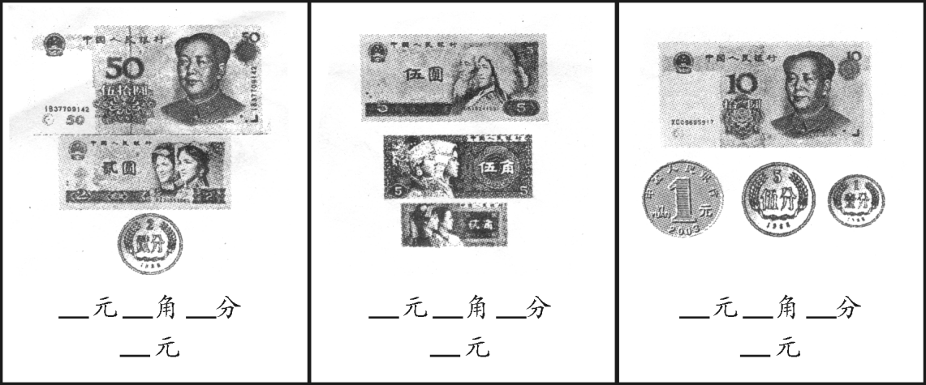

元角分元角分元角分

元元元

读作:元读作:元读作:元

4、920厘米=（）分米3000平方厘米 =（）平方分米

80平方米=（）平方分米 70厘米 =（）分米

20角=（）元 5分=（）秒 240秒=（）分

7分30秒=（）秒 150分=（）时（）分

5、用边长是3米的小正方形拼成一个大正方形至少需要（）个，这个大

正方形的面积是（）、周长是（）。

6、在○里填上“>”、“<”或“=”。

5000千克○5吨○ 60平方厘米○6平方分米

3000平方分米○30平方米 8600克○8千克

7、一年有（）个月，今年2月有（）天，7月有（）天。去年2月有（）天，11月有（）天，去年全年（）天。

二、选择题。

1、将两个边长为4厘米的小正方形拼成一个长方形，这个长方形的周长是（）。

A、32厘米 B、24厘米 C、16厘米

2、一个正方形的边长扩大到原来的4倍，面积扩大到原来的（）倍。

A、4 B、8 C、12 D、16

3、长方形的一条边扩大4倍，另一条边不变，它的面积（）。

A、不变 B、扩大4倍 C、扩大16倍 D、缩小4倍

4、左图中的长方形被分成甲、乙两部分，甲和乙相比。( )

甲

乙

A、周长和面积都相等。 B、周长和面积都不等。

C、周长相等，面积不相等。

5、一年有（）个大月，一日有（）时。

A、6 B、24 C、60 D、7

6、左图中，图形A向右平移（）格到达图形B的位置。

|  |  |  |  |  |  |  |  |  |
| --- | --- | --- | --- | --- | --- | --- | --- | --- |
|  |  |  |  |  |  |  |  | A、3 B、4 C、5 |
| A |  |  |  |  | B |  |  |  |
|  |  |  |  |  |  |  |  |  |
|  |  |  |  |  |  |  |  |  |

三、判断题

1、边长为4厘米的正方形的周长和面积相等。（）

2、和是轴对称图形。（）

3、如果正方形的边长扩大到原来的3倍，那么它的面积扩大到原来的6倍。（）

4、圆有无数条对称轴，长方形形有4条对称轴。（）

5、把长方形纸剪成两半，面积不变，周长不变。（）

四、解决问题：

1、一条路长15米，宽7米。用边长是3分米的正方形地砖铺路，需要这样的地砖多少块？

2、一个长方形的游泳池，长30米，长比宽多5米，这个长方形的游泳池周长是多少？面积是多少？

2、计算图形的周长和面积。（单位：分米）

8

3

3

10

1. 用一根铁丝围成一个长方形，长10厘米，宽6厘米，如果用它围正方形，这个正方形的面积是多少？
2. 足球比赛时间为半场45分钟。中场休息10分钟。一天小明6：10走进足球场刚好打完上半场，请问：这场比场是什么时候开始的？将在什么时间结束？

5、小静的房间长6米、宽3米，用面积是6平方分米的正方形砖铺地，需要多少块？

6、用两张边长分别为6 cm和4cm的正方形纸片拼

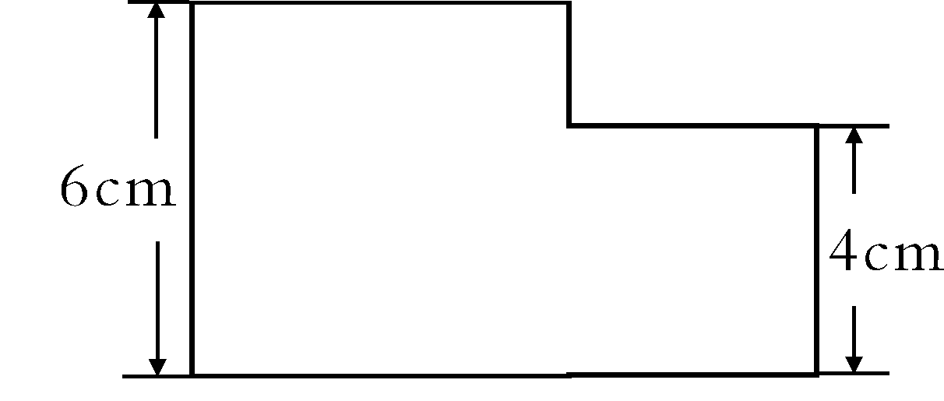

成右面的图形，求所拼图形的面积和周长。

7、小明家准备在客厅地面上铺上方砖，选择哪种方砖便宜？需要这种方砖多少块？大方砖每块14元，小方砖每块4元。

4dm

2dm

4m

6m

五、附加题

1、用16个边长1dm的小正方形摆长方形，有几种摆法？填表。

|  |  |  |  |  |
| --- | --- | --- | --- | --- |
|  | 第一种 | 第二种 | 第三种 | 第四种 |
| 长（dm） |  |  |  |  |
| 宽（dm） |  |  |  |  |
| 周长（dm） |  |  |  |  |
| 面积（dm2） |  |  |  |  |

|  |  |  |  |  |
| --- | --- | --- | --- | --- |
|  | 第一种 | 第二种 | 第三种 | 第四种 |
| 长（dm） |  |  |  |  |
| 宽（dm） |  |  |  |  |
| 周长（dm） |  |  |  |  |
| 面积（dm2） |  |  |  |  |

2、用16分米长的绳子围长方形（长与宽是整厘米数），可以围出多少种？

五、统计、数学好玩

1、常用的调查方法有： ……常用的记录数据的方法有： ……

2、三（7）班同学最喜爱的水果调查。

|  |  |  |  |  |  |  |  |  |  |  |
| --- | --- | --- | --- | --- | --- | --- | --- | --- | --- | --- |
| 香蕉 | 苹果 | 橘子 | 香蕉 | 枇杷 | 香蕉 | 桃子 | 枇杷 | 橘子 | 苹果 | 桃子 |
| 桃子 | 香蕉 | 枇杷 | 桃子 | 苹果 | 香蕉 | 苹果 | 苹果 | 香蕉 | 苹果 | 香蕉 |
| 枇杷 | 橘子 | 橘子 | 香蕉 | 橘子 | 香蕉 | 橘子 | 香蕉 | 桃子 | 橘子 | 苹果 |
| 橘子 | 桃子 | 苹果 | 榴莲 | 桃子 | 橘子 | 香蕉 | 榴莲 | 橘子 | 苹果 |  |

请你用画图的方式整理一下：

我发现：喜欢（）的人数最多，占全班的 $\frac{（）}{（）}$，喜欢（）的人数最少，占全班的 $\frac{（）}{（）}$。

我给食堂进货的建议：。

3、三（6）班同学生日调查。

|  |  |  |  |  |  |  |  |  |  |  |
| --- | --- | --- | --- | --- | --- | --- | --- | --- | --- | --- |
| 12日 | 15日 | 1日 | 28日 | 14日 | 18日 | 13日 | 25日 | 8日 | 30日 | 1日 |
| 6日 | 19日 | 22日 | 25日 | 1日 | 18日 | 31日 | 15日 | 28日 | 31日 | 24日 |
| 8日 | 25日 | 3日 | 19日 | 16日 | 10日 | 10日 | 27日 | 15日 | 30日 | 11日 |
| 11日 | 24日 | 25日 | 24日 | 11日 | 20日 | 30日 | 16日 | 25日 |  |  |

请你用画图的方式整理一下：

我发现：

数学好玩

1. 重复的奥秘。

（1）“我是中国人我是中国人……”第35个字是（），第186个字是（）。

（2）“☆☆△△○○☆☆△△○○☆☆△……”第18个图形是（），第33个图形是（）。

（3）同学们排队坐小火车，每节车厢坐4人，淘气排在第35个，他应该坐第（）节车厢。

2、搭配的学问。

（1）盒饭：一份主食和一份炒菜。一共有（）种不同的搭配方法。

|  |  |
| --- | --- |
| 主食 | 米饭、馒头 |
| 炒菜 | 木耳肉片、宫保鸡丁、番茄炒蛋 |

（2）淘气从家出发，要经过书店再到学校，有（）种不同的走法。

A

B

C

D

E

（3）5位同学参加乒乓球比赛，每两人都要打一场，一共要打（）场比赛。

1. 简单推理。

甲、乙、丙、丁四人参加跑步比赛。甲：“我在丁后面冲过终点”，乙：“我不是第二名”，丙：“我跑得最慢”，丁：“我不是第一名”。他们各是第几名？

|  |  |  |  |  |
| --- | --- | --- | --- | --- |
|  |  |  |  |  |
|  |  |  |  |  |
|  |  |  |  |  |
|  |  |  |  |  |
|  |  |  |  |  |

答：。

1. 租车。
2. “六一”期间，爸爸、妈妈带着爷爷、奶奶、奇思和妹妹一起去海滨城玩。

|  |  |
| --- | --- |
| 方案一 | 成人票：每张150元；儿童票：每张80元 |
| 方案二 | 6人及以上可购团体票：每张120元 |

请你算一算，哪种购票方案省钱？

1. 张老师和王老师带领五（2）班50名同学去春游。

大车：限乘客18人，每辆500元。小车：限乘客10人，每辆300元。

请你来设计租车方案，最少要花多少钱？

|  |  |  |  |  |
| --- | --- | --- | --- | --- |
|  | 大车（辆） | 小车（辆） | 座位（个） | 租金（元） |
| 方案一 |  |  |  |  |
|  |  |  |  |  |
|  |  |  |  |  |
|  |  |  |  |  |

答：。

（3）春游结束后同学们要买30只布娃娃作纪念品。怎样买省钱？

小包装：3个一盒，每盒5元。大包装：4个一盒，每盒6元。

|  |  |  |  |  |
| --- | --- | --- | --- | --- |
|  | 大包装（盒） | 小包装（盒） | 布娃娃（个） | 金额（元） |
| 方案一 |  |  |  |  |
|  |  |  |  |  |
|  |  |  |  |  |

生活与数学

1. 植树

|  |  |  |  |  |  |  |  |  |
| --- | --- | --- | --- | --- | --- | --- | --- | --- |
| 类别 |  |  |  |  |  |  |  |  |
| 直线植树 | 树（棵） | 2 | 3 | 5 |  |  |  | A |
| 间隔（个） |  |  |  | 19 | 36 |  |  |
| 环形植树 | 树（棵） | 2 | 3 | 4 |  |  |  | A |
| 间隔（个） |  |  |  | 9 | 20 |  |  |

练习：学校新修了一条30米文化长廊，要在长廊两边每隔2米放一盆花（两端都要放），一共需要多少盆花？

1. 锯木头

|  |  |  |  |  |  |  |
| --- | --- | --- | --- | --- | --- | --- |
| 锯的次数 | 1 | 2 | 10 |  |  | A |
| 锯成多少段 |  |  |  | 50 | 100 |  |

练习：光头强把一根木头锯成3段用了12分钟，照这样计算，锯6段要多少分钟？

1. 对折纸和绳子

|  |  |  |  |  |  |  |
| --- | --- | --- | --- | --- | --- | --- |
| 对折次数 | 1 | 2 | 3 | 4 | 5 | 6 |
| 平均分成几份 |  |  |  |  |  |  |

练习：将一张长方形纸对折3次后打开，将其中3份涂上颜色，涂色部分占这张纸的（）。

|  |
| --- |
| 5楼 |
| 4楼 |
| 3楼 |
| 2楼 |
| 1楼 |

1. 上楼（不含地下室）

|  |  |  |  |  |  |  |  |  |
| --- | --- | --- | --- | --- | --- | --- | --- | --- |
| 上的楼数 | 1 | 2 | 3 | 4 | 10 | 1到4 | 3到7 | 12到50 |
| 爬的层数 |  |  |  |  |  |  |  |  |

练习：淘气从1楼到4楼用了48秒，照这样计算，他从4楼到8楼要多少秒？

1. 商场举行蚊香“买五送一”活动。学校买30盒，要付多少元？

蚊香：每盒12元

1. 商场举行蚊香“买五送一”活动。妈妈买7盒要付多少元？

蚊香：每盒12元